
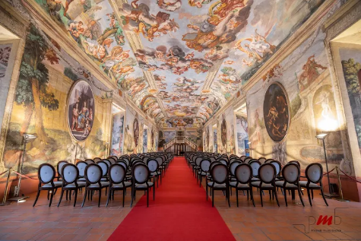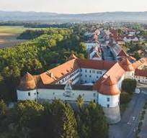
Spoštovane upokojenke in upokojenci

VABILO na strokovno ekskurzijo upokojenih MSBZT Pomurje v POSAVJE, ki bo 4.junija 2026

Odhod avtobusa izpred trgovine TUŠ Bakovska ob 6.30 uri. Pot nas bo vodila na avtocesto proti Celju. Vmes postanek za kavico, čaj ali druge potrebe.
Potem nadaljujemo v dolino reke Savinje skozi Celje, Zidani most in ob Savi proti Krškemu. Po prihodu v Brežice si bomo najprej ogledali Dom upokojencev kjer nas bodo sprejeli med 10. do 11. uro (predstavitev doma, ogled, izmenjava izkušenj ).
Po ogledu Doma upokojencev si bomo šli ogledat lep brežiški grad z bogato muzejsko vsebino. Ogledali si ga bomo v spremstvu kustosa 11.30 do 12.30 .
Po ogledu muzejske zbirke v gradu, sprehod po centru mesta Brežice, prosto za lastne potrebe 12.30-13.00. Pot nadaljujemo v smeri Bizeljskega. Na poti se bomo ustavili v priznani gostilni Kocjan, kjer nas bodo postregli z dobrim kosilom.( 13.30-15.00)
Po kosilu po dogovoru še ogled Čokoladnice ali cerkve v OLIMJU in potem povratek proti domu.

Stroške prevoza z avtobusom poravna SDMSBZT Pomurje, kosilo in vstopnina je v lastni režiji.
Prijave na 031 354 123- Dragica Jošar- čimprej oziroma do 30. maja zaradi organizacije avtobusa.
Vljudno vabljeni

